27.04.2020 r.
Temat: Pierwiastki
Obejrzyj filmy:
https://pistacja.tv/film/mat00321-wylaczanie-czynnika-przed-znak-pierwiastka?playlist=253
https://pistacja.tv/film/mat00322-wlaczanie-czynnika-pod-znak-pierwiastka?playlist=253
https://pistacja.tv/film/mat00333-mnozenie-i-dzielenie-pierwiastkow-kwadratowych-przyklady?playlist=253
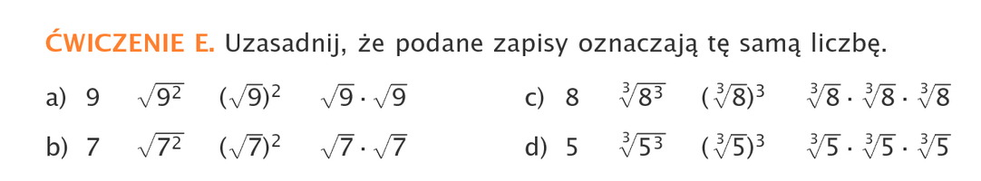

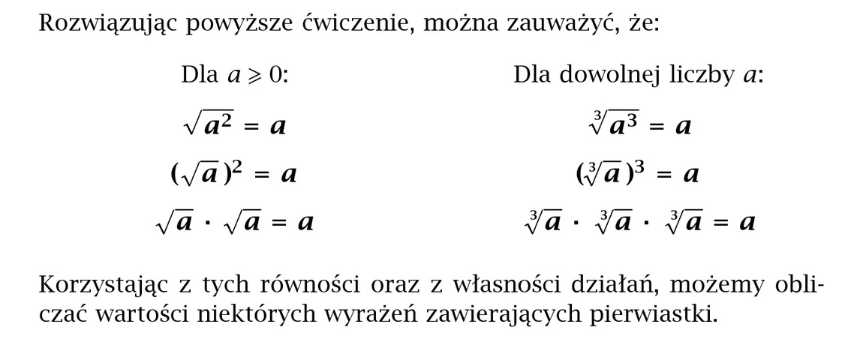

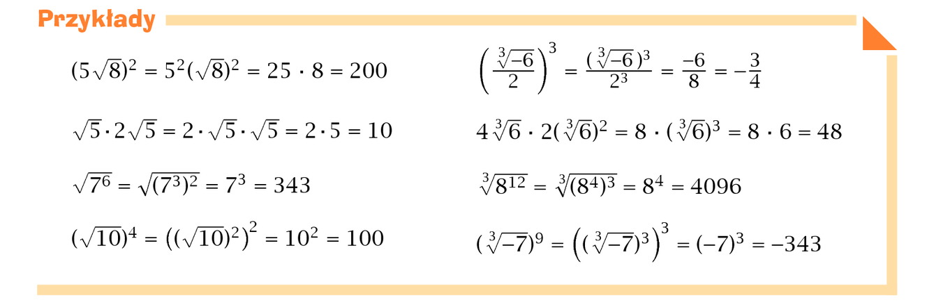

Wykonaj zadania i prześlij do mnie na maila dzisiaj (27.04.20 r.) do godz. 16.00
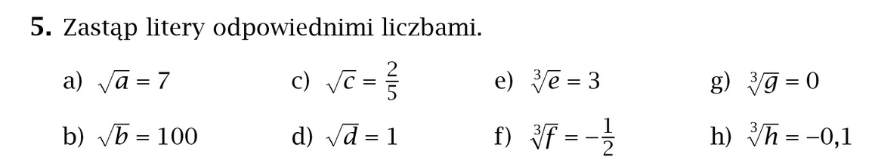
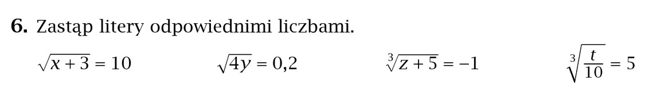

Obejrzyj film:
https://pistacja.tv/film/mat00326-dodawanie-i-odejmowanie-pierwiastkow?playlist=517

Pamiętajcie o kolejności działań!
